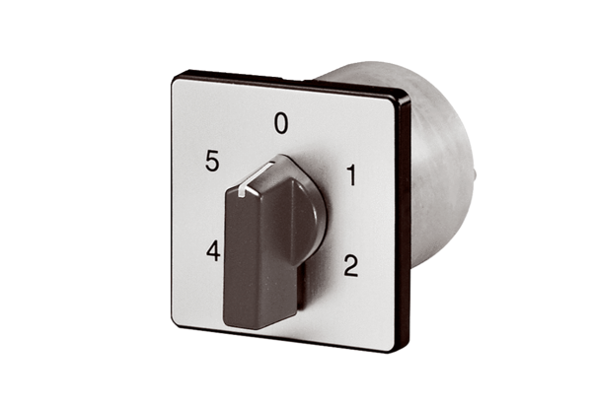5-ступенчатый переключатель для 5-ступенчатых трансформаторов TRE...S-2 / TR...S-2 DSS 20Комплект поставки: 1 штукАссортимент: C
Номер артикула: 0157.0750Изготовитель: MAICO

